醉酒灣防線：
虛張聲勢的東方馬奇諾防線

I. 香港攻防戰的背景

1919至1930年代英國希望加強香港防務，但受制於資金不足及《華盛頓條約》的限制，防衛設施沒有太多的進展。1934至1938年終興建了醉酒灣防線，用途是為了遲滯敵軍進攻港島。英軍清楚不能據此防線長期防守，雖當時已預計到日軍將由北面進攻。

為何名為「醉酒灣防線」（Gin Drinker’s Line）？防線全名為「醉酒灣─沙田海防線」，兩灣之間的地帶是九龍和新界的瓶頸部份，因此最易防守。英軍計劃人員初時多稱全名，其後簡稱「醉酒灣防線」。醉酒灣名稱由來不明；一說為戰前英人野餐消遣之地而得名。

1941年日軍侵略香港，橫跨新界東西的醉酒灣防線，是香港主要的防護網。這防線的失陷，也預示了香港的淪陷。

儘管日本早在1937年已經發動全面的侵華戰爭，但一直沒有計劃攻打香港。直至1941年11月6日，日本政府突然知會在華的最高統帥，要開始行動了！
駐廣州的日本第23軍司令官酒井隆，立即制訂了攻打香港的計劃，行動化號為「C作戰」，預算以10天時間佔領整個新界、九龍及香港島。結果日軍用了18天佔領香港，雖然較原訂計劃慢了，但還是可以用勢如破竹來形容這次日軍的行動。
這一份材料，將指出兩個事實（1）日軍和駐港英軍的實力太過懸殊；（2）在勢單力弱的形勢下，英軍採取了放棄新界和九龍，撤退至香港島的戰略。只是，在日軍的密集進攻下，香港島也很快淪陷，香港也從此進入所謂三年零八個月的日治時期。

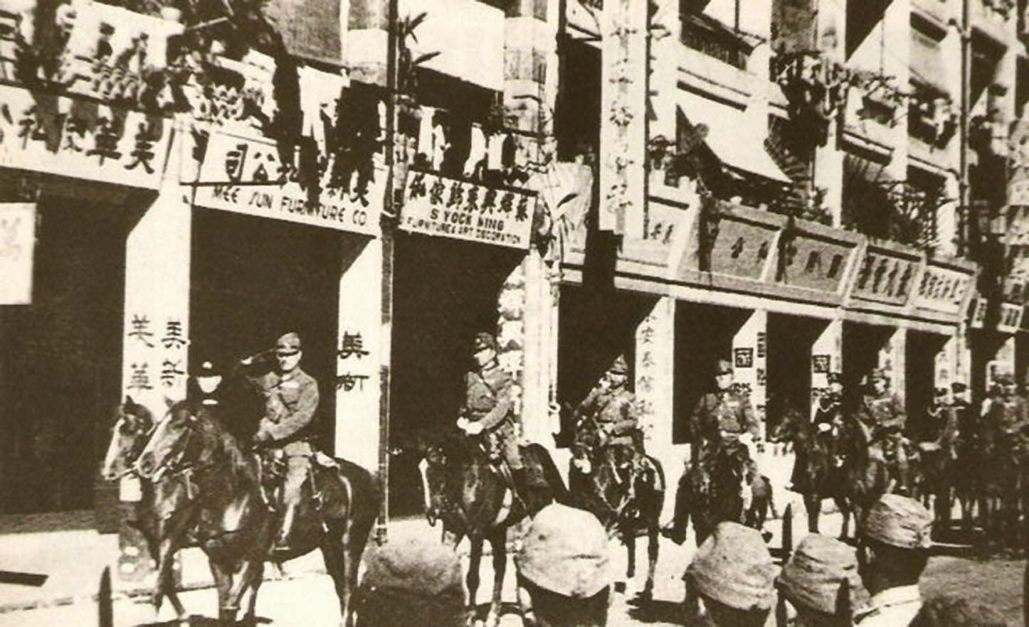

1941年12月28日，日軍司令官酒井隆（左二）帶領日軍，在灣仔軒尼詩道列隊前進，作為勝利的入城儀式。

II. 戰前兩軍的組織與實力
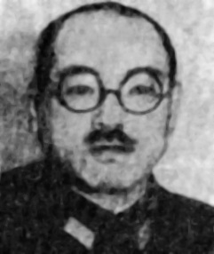
酒井隆（1887-1946）
出生：日本廣島縣
學歷：陸軍大學校畢業
軍階：陸軍中將
職務：廣州23軍司令官

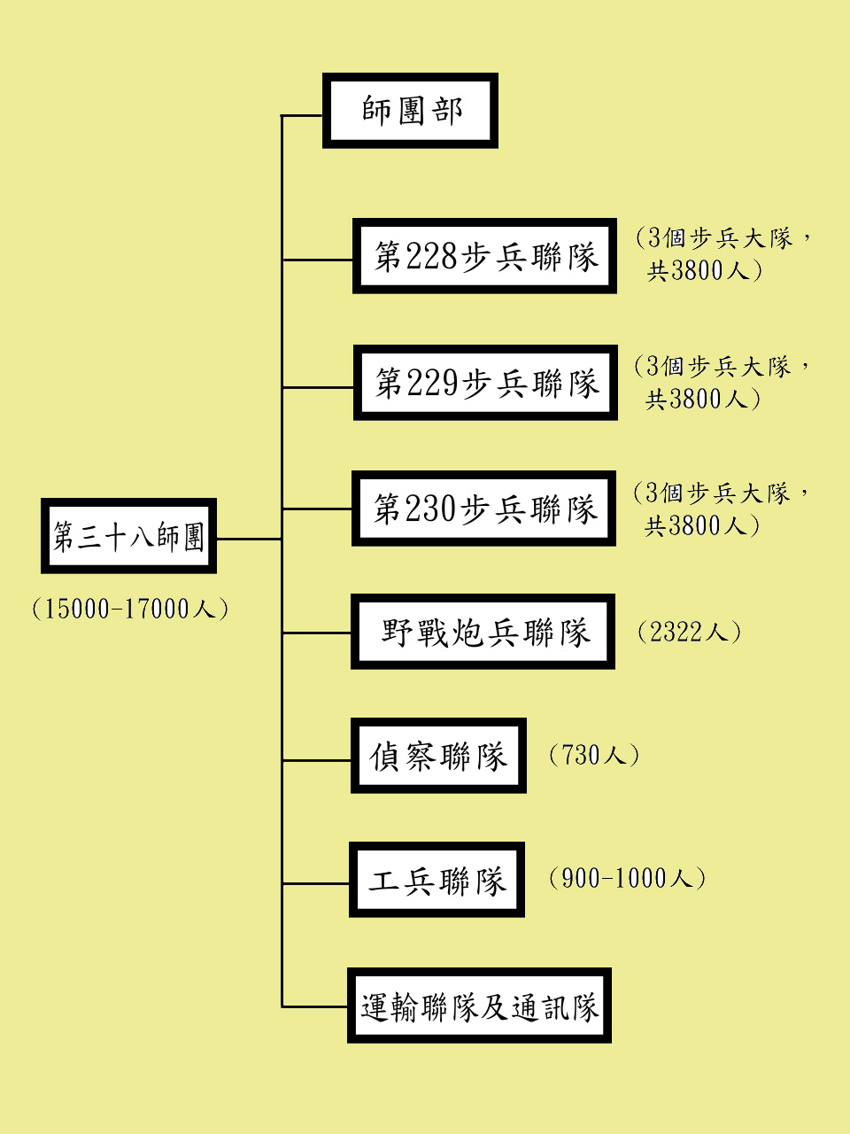
佔領香港的行動由23軍轄下的第38師團負責。師團長是出身靜岡縣的佐野忠義。
日軍編制
師團
聯隊
中隊
大隊

部隊 | 招募 | 兵額 | 實數
228聯隊 | 名古屋 | 3800 | 3038
229聯隊 | 岐阜縣 | 3800 | 2901
230聯隊 | 靜岡縣 | 3800 | 2890
步兵總數：8829

英日整體兵力比較

參戰國
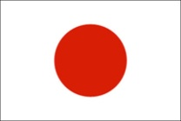  日本 | 英國
司令官
廣州23軍司令官酒井隆 | 駐港英軍司令莫德庇（Christopher Maltby）
兵種(人數)
第38師團步兵228聯隊（3038）  第38師團步兵229聯隊（2901）  第38師團步兵230聯隊（2890）  第38師團山砲兵第38中隊（1887）  第51師團66聯隊荒木支隊（6000）  獨立山砲兵第10聯隊（2150）  第1砲兵隊重砲兵第1中隊（1201）  第1砲兵隊獨立重砲第2及第3大隊（1244）  第1砲兵隊野戰重砲第14中隊（991）  第1砲兵隊獨立臼砲第2大隊（596）  第23軍軍飛行隊（1300）  海軍陸戰隊（600）  資料來源：《30分鐘圖解十八日香港保衛戰》，頁4-5 | 皇家蘇格蘭第2營（769）  米杜息士第1營（764）  第5皇家炮兵防空兵團（588）  皇家香港星加坡第一炮兵團（874）  皇家炮兵第956防衛小隊（174）  皇家炮兵海岸重炮兵團（940）  皇家海軍（1600）  皇家空軍（100）  香港義勇軍（1947）  軍需、輜重、運輸（1816）  第7印度拉吉普第5營（829）  第14印度旁遮普第2營（1005）  加拿大溫尼柏榴彈兵（954）  加拿大皇家來福槍營（912）

考考你：
試大概估算雙方兵力的差距。你猜英軍在這種差距下會採取什麼戰略？

鑒於兵力懸殊，英軍決定利用新界的醉酒灣防線，拖延日軍推進的時間，從而將軍事設施撤退到香港島，進行死守。

III. 英軍的部署與日軍的進攻

- 英軍的部署：醉酒灣防線

接近深圳的新界地區，東西範圍過於遼闊，不利防守，於是英軍便縮窄防守線，由新界西的醉酒灣，沿著山脈，至東面的白沙灣，稱為醉酒灣防線，號稱「東方馬奇諾防線」。

考考你：據以上的資料你能在下圖粗略畫出醉酒灣防線大概的位置嗎？

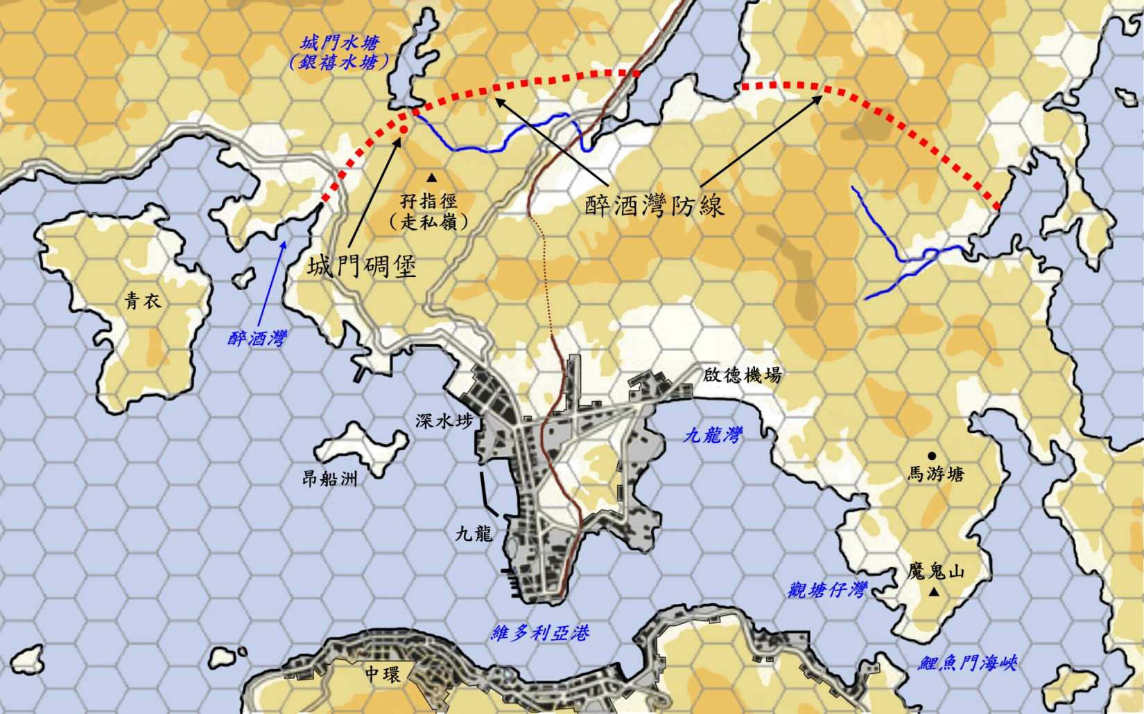
城門水塘，1936年建成。此年剛巧是英皇佐治五世（King George V)登基25年，故又名銀禧水塘。1965年，香港政府在針山以南擴充水塘範圍，擴充的部份被稱為「下城門水塘」，因而原先的銀禧水塘被稱為「上城門水塘」。

英軍是如何在醉酒灣防線佈防的？

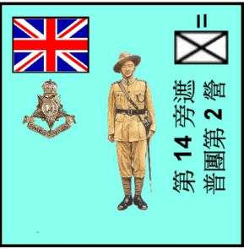
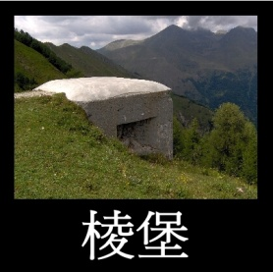
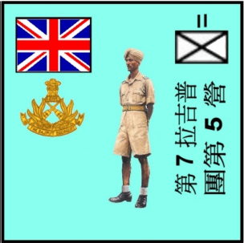
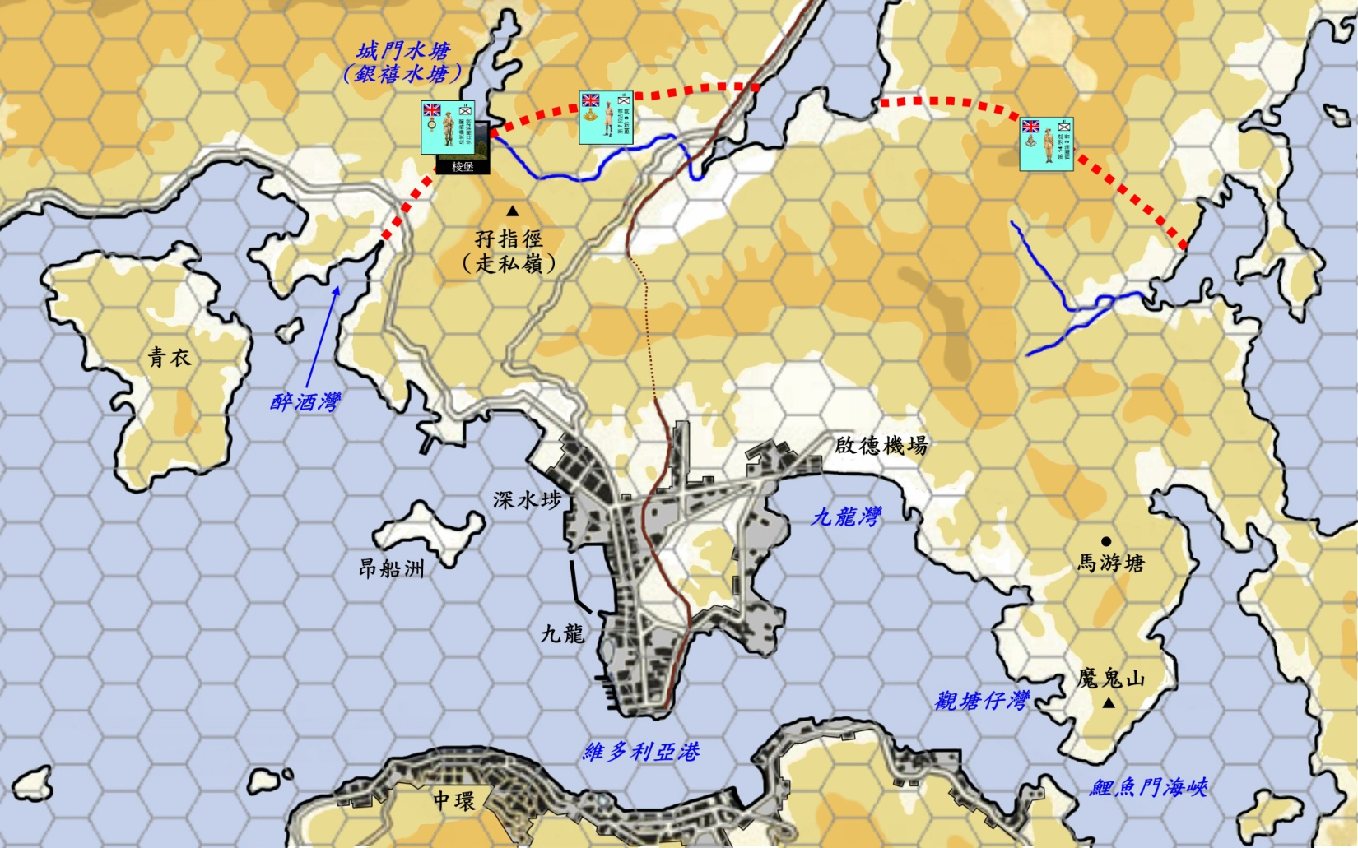
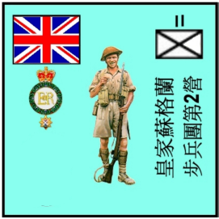

英軍編制
師（Division）
團（Regiment）
營（Battalion）
連（Company）
部隊 | 招募 | 駐港兵數
皇家蘇格蘭步兵團第2營 | 蘇格蘭 | 769
第7拉吉普團第5營 | 印度拉吉普  （Rajput） | 829
第14旁遮普團第2營 | 印度旁遮普  （Punjap) | 1005

考考你：你認為這幾營的駐軍數目，加上防禦的事工，能否抵抗日軍的進攻？

三營的駐港兵數不算少，西面更有城門棱堡作掩護，若全力防守醉酒灣防線，應可堅實地抵禦日軍的進攻。

考考你：根據以上的地圖及資料，你認為醉酒灣防線，特別是城門水塘一帶，對防衛香港有什麼重要性？

《1930年聯合計劃小組報告》曾對醉酒灣防線的重要性有這樣的說明：「（該線）只在兩端有道路，而且均貼近海岸線，其東面主要入口更有數千碼暴露在守方機槍與輕砲的火力下。（日軍）只能派出輕裝步兵從崇山峻嶺正面進攻。（該線）的一大部份被陡斜的城門河谷保護，而架在針山的機槍可應付所有來自此路的進攻……（被地形所限，）日軍勢將難以運用砲兵。」
B. 日、英軍的攻防戰是在什麼的環境下發生的？

- 城門棱堡（又稱城門碉堡）: 機槍堡和隧道

參考：鄺智文、蔡耀倫，《孤獨前哨》，頁186。
城門碉堡是由1個母堡和5個機槍堡組成，並以地下隧道互相通連，形成醉酒灣防線上堅實的防衛網。
隧道是以倫敦的著名街名命名；
母堡則以酒店命名--Strand Palace Hotel。

城門棱堡的隧道口

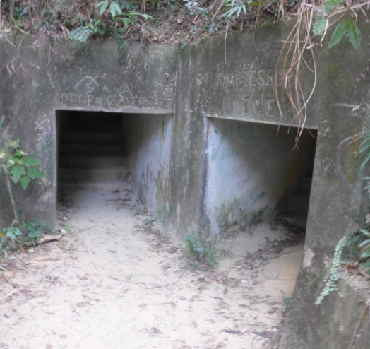
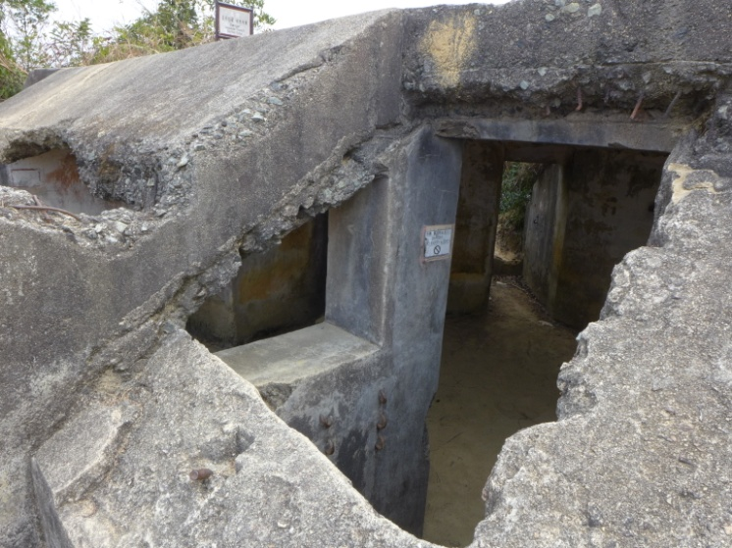
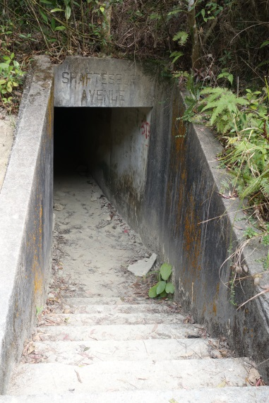
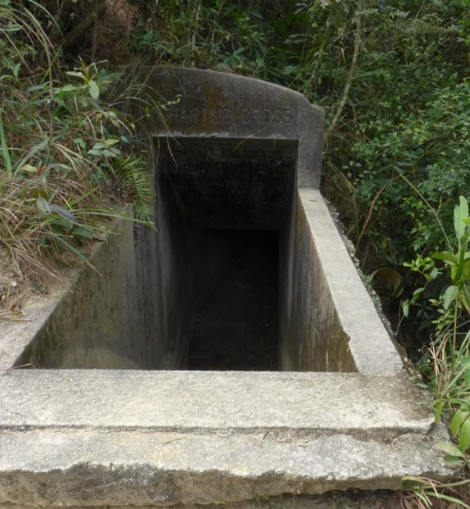
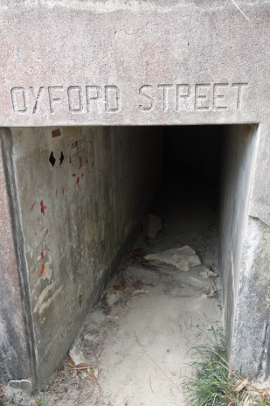
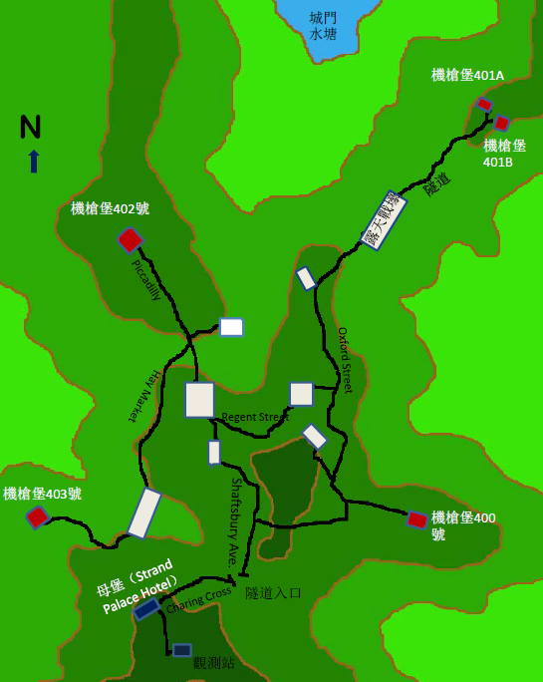
Shaftsbury
Avenue 舒佛畢利大道
Regent Avenue
攝政街
Shaftsbury Avenue
Charing Cross 查令十字路
Oxford Street 牛津街
被稱為Strand Palace Hotel的是母堡，位在高地，是整個城門棱堡的指揮中心。

城門棱堡的隧道口

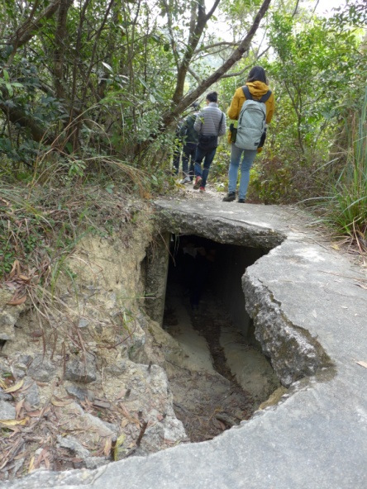
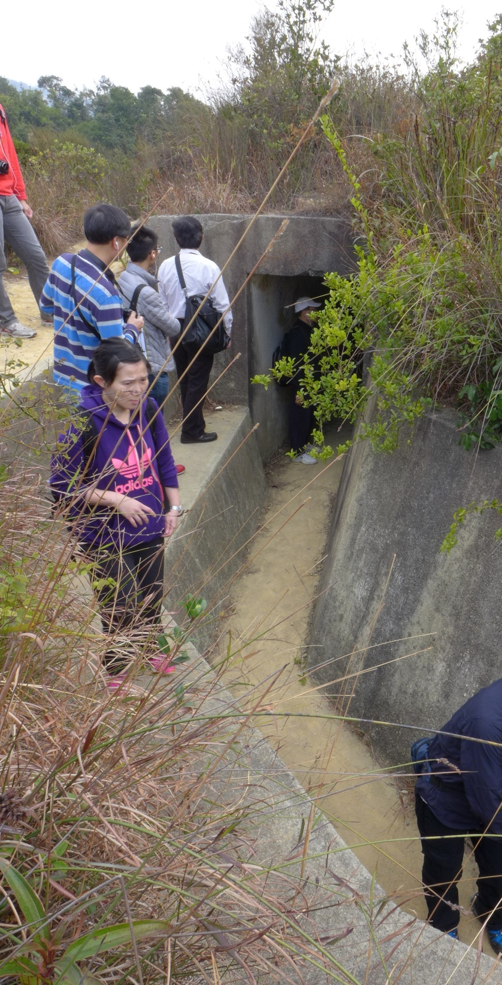
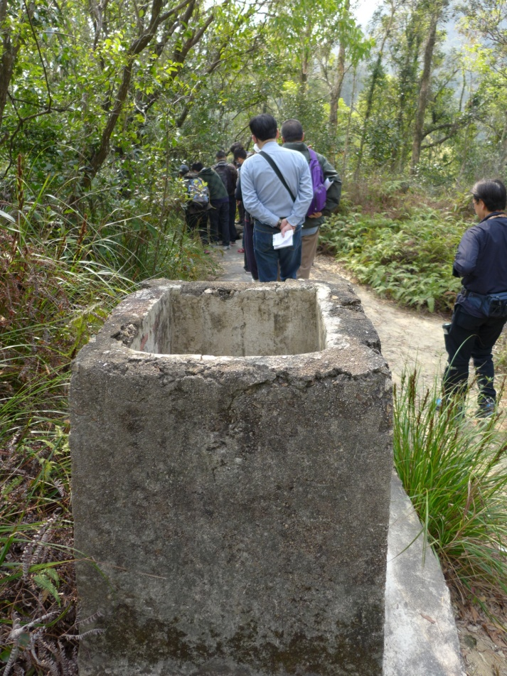
隧道口和戰壕
路面失修，露出隱蔽的隧道
利用「通風口」將空氣輸送入隧道內

機槍堡(Pill Box)

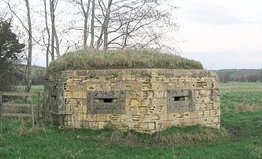
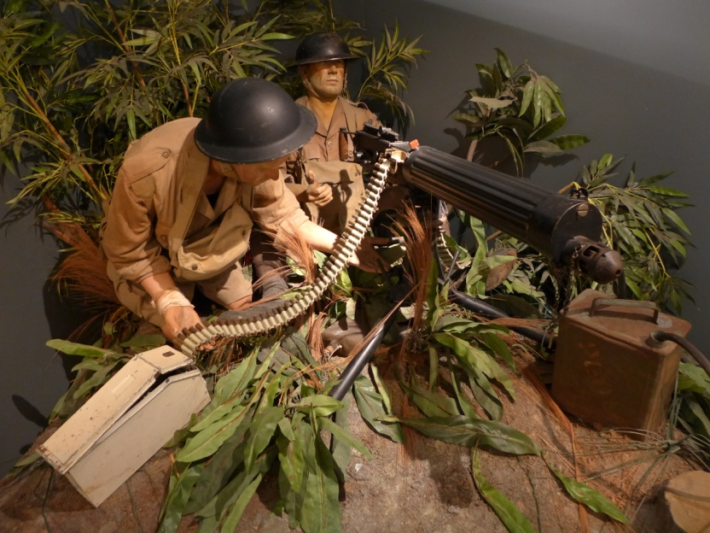
機槍堡是隱藏重型機槍的建築物，一般是一座簡單的房子，沒有一定形狀，某些牆壁的位置開有窄孔，以便機槍從內監察外面情況，將意圖進攻的敵人殲滅。
城門碉堡的機槍堡已經在1941年被日軍摧毀，難以猜測原來形制。左圖是英國其中一座機槍堡。
Source: Wikipedia: Pillbox (military)
.303 口徑維格斯一型機關槍（.303 calibre Vickers Mark 1 medium machine gun)乃二次大戰期間英軍的常用機槍。
機槍堡內的Vickers機槍
子彈箱
水箱：利用喉管將水源源送入機槍口，作用是冷卻槍管
（香港海防博物館展品）

想一想：了解過城門棱堡的設備及防禦事工，請你再評估一下英軍能抵禦日軍進攻的機會。

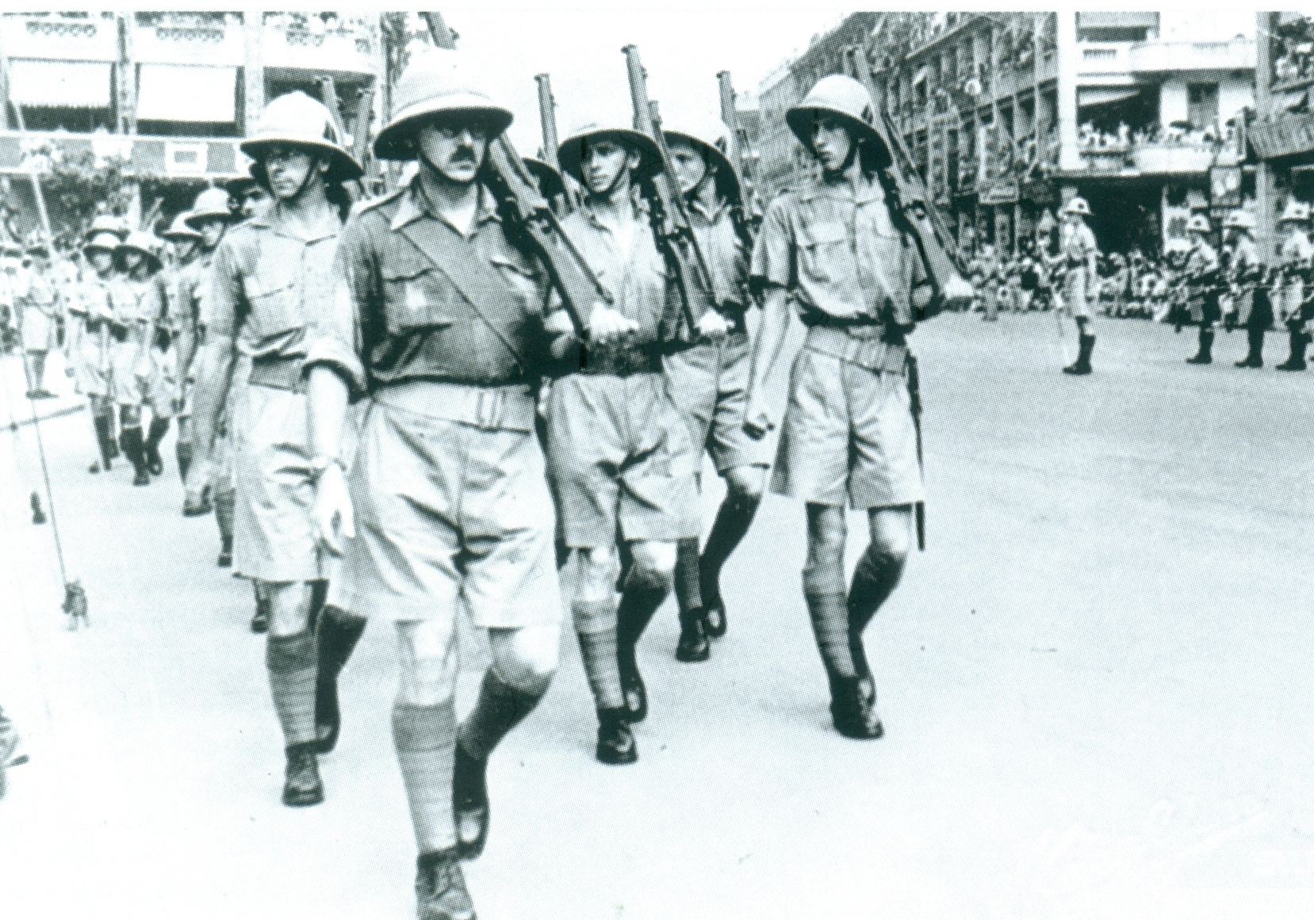
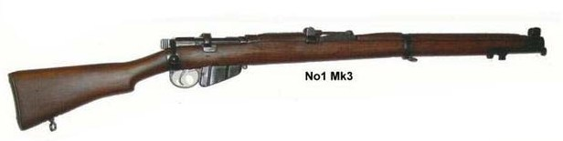
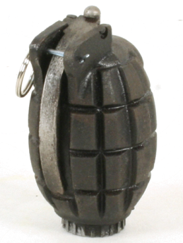
負責駐守城門棱堡的是皇家蘇格蘭步兵團2營
標準裝備
SMLE No.1 Mk.3
全長113.8cm
重3.96kg
優點：精確度高，槍管鋼質好
彈藥：.303 British
M36形手榴彈
全長10.16cm
直徑6.09cm
重510g
引爆時間：4秒
攝於1941年12月 地點香港島

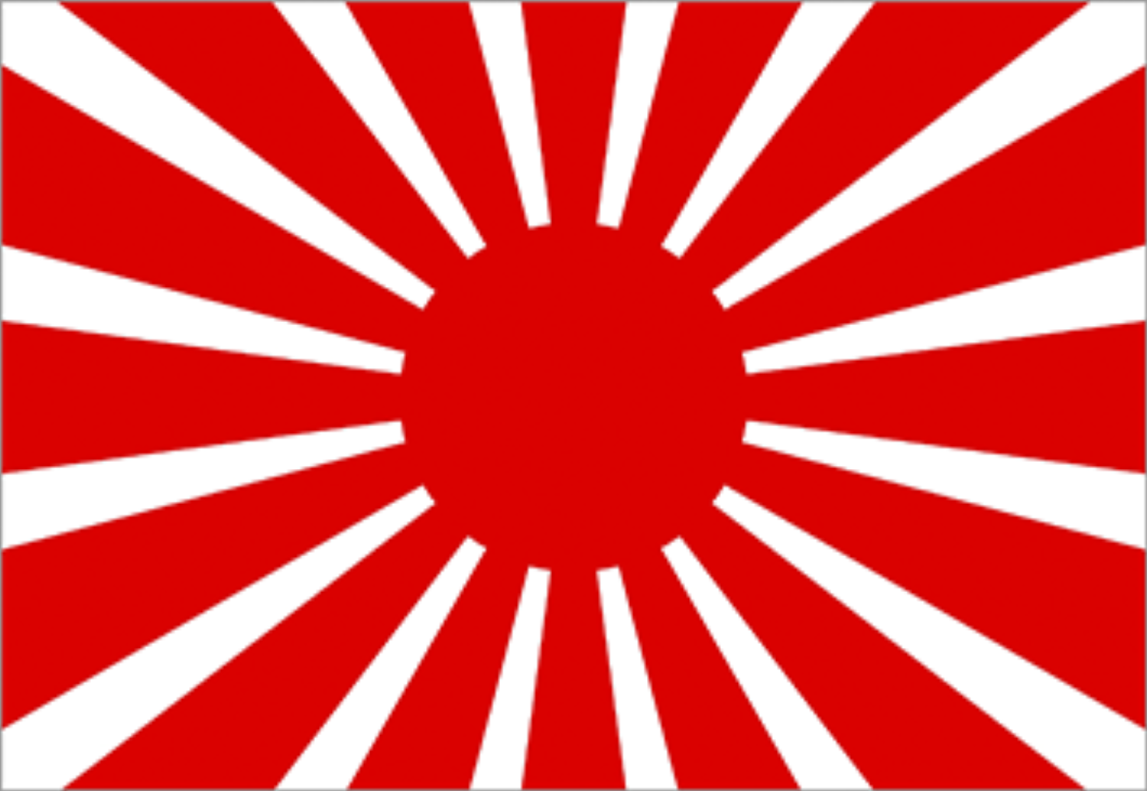
2. 日軍來襲

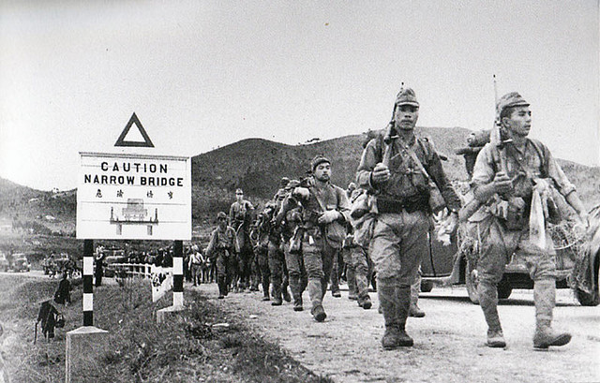
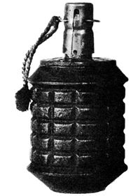
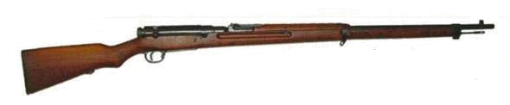
12月8日，日本陸軍第38師團越過了深圳河，向新界進發。圖下是正在穿越羅湖進入新界的228聯隊。
面對醉酒灣防線，師團長佐野忠義下令三支聯隊(228, 229, 230)必須等候各種重型武器部署好才正式行動（預期需要一週時間），不得冒進。
標準裝備
三八式步槍
全長127.6cm (上刺刀達166.3cm)
重3.73kg (上刺刀達4.1 kg)
優點：精確度高，槍管鋼質好
彈藥：6.5mm有坂 (Arisaka) 彈藥

日軍的重型武器：野戰炮

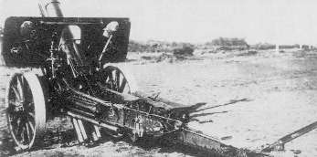
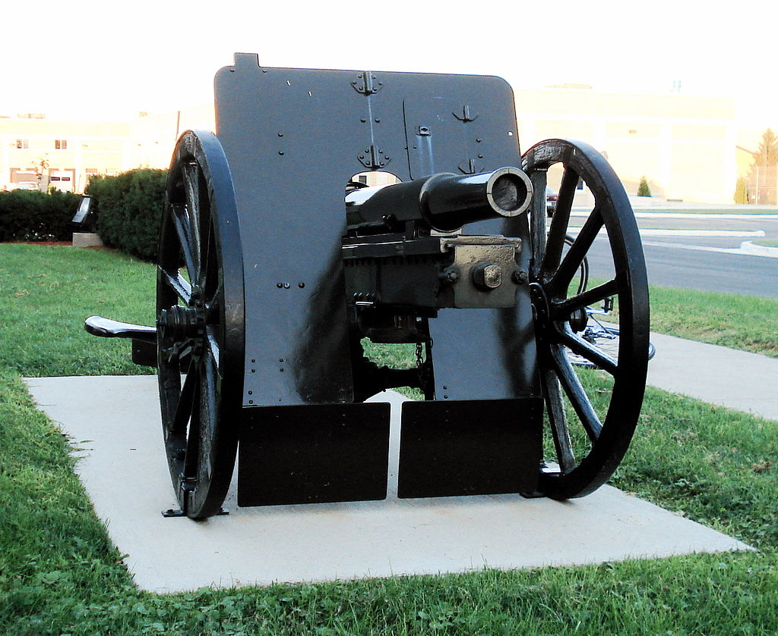
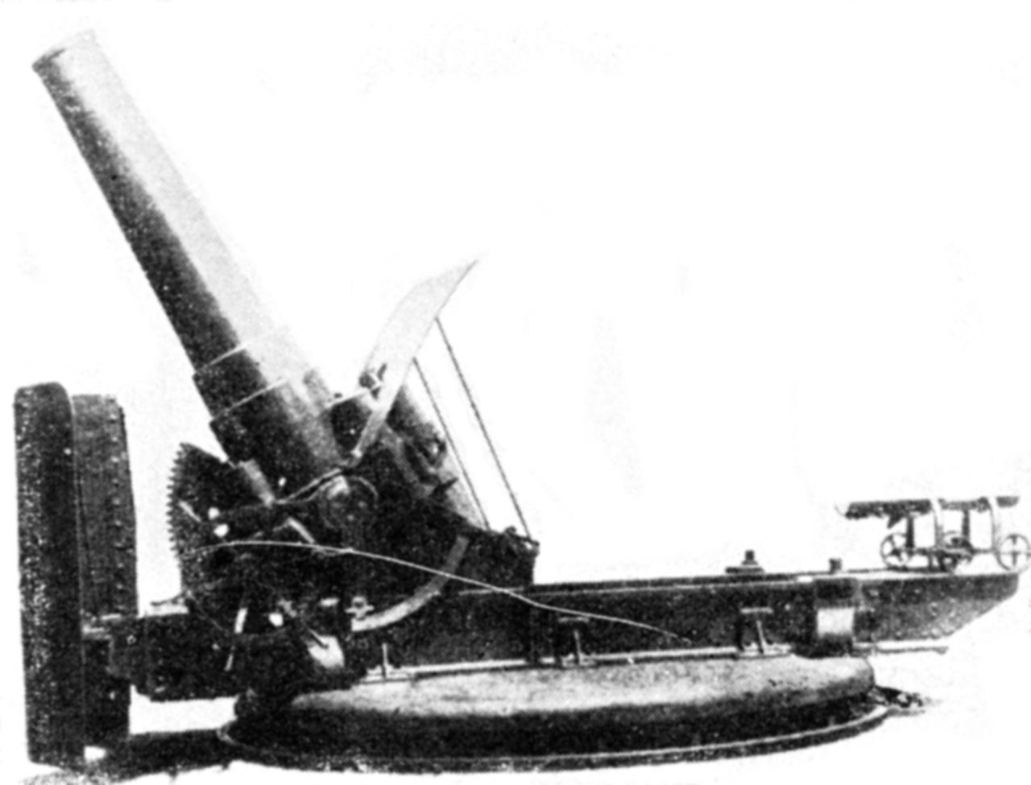
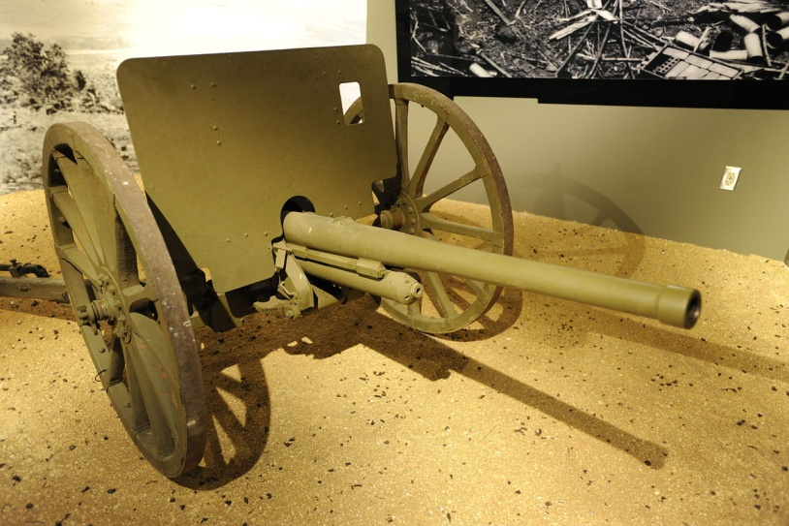
四年式十五糎榴彈炮
四一式山炮
四五式二十四糎榴彈炮
九四式三十七耗炮
日軍的武器命名方式
四年式：代表此武器是大正4年（1915）投產
四一式：代表此武器是明治41年（1908）投產
四五式：代表此武器是明治45年（1912）投產
九四式：代表此武器是日本天皇紀念2594年（1933）投產
本頁圖片來自維基百科

日軍的重型武器

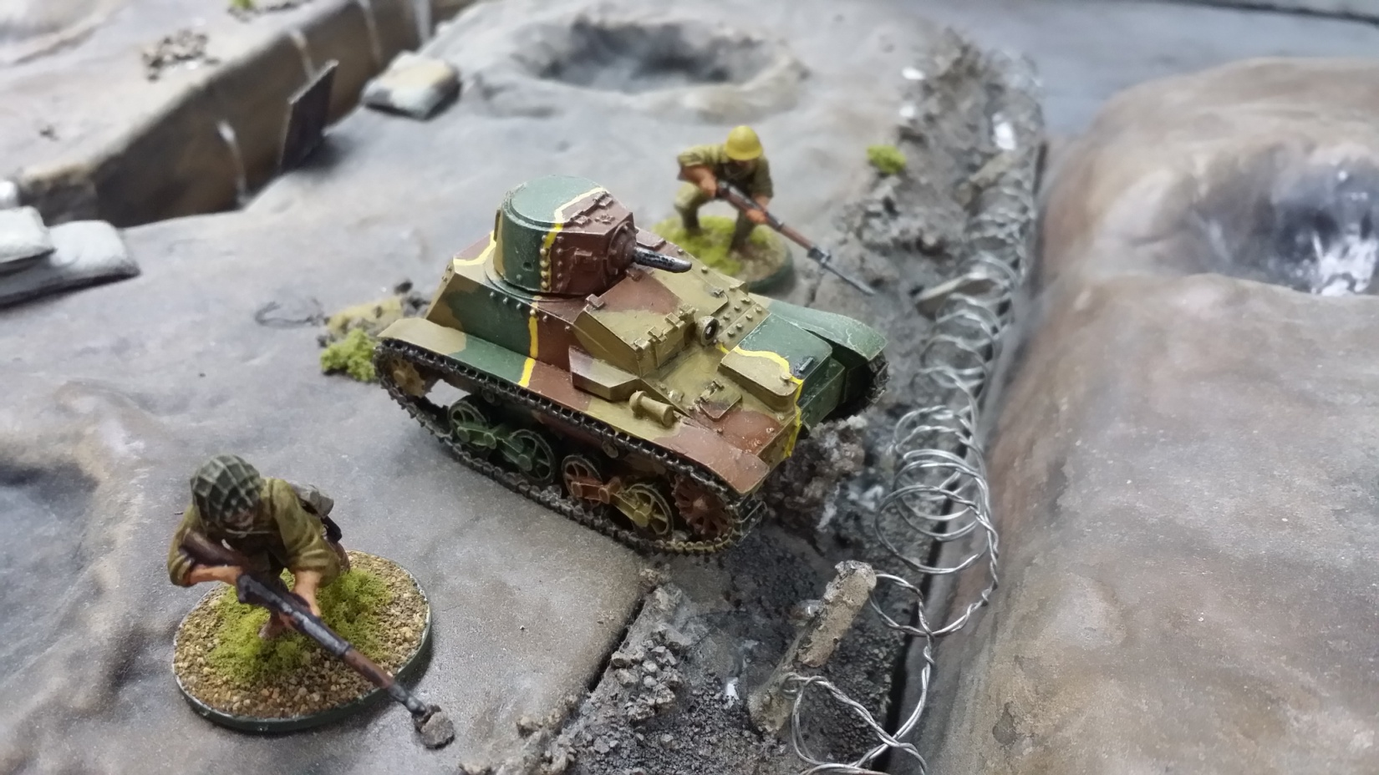
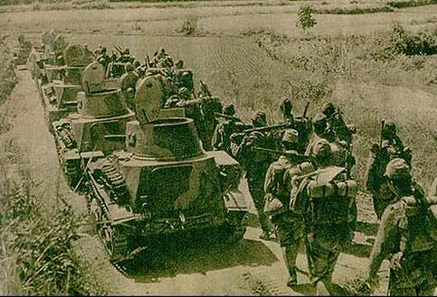
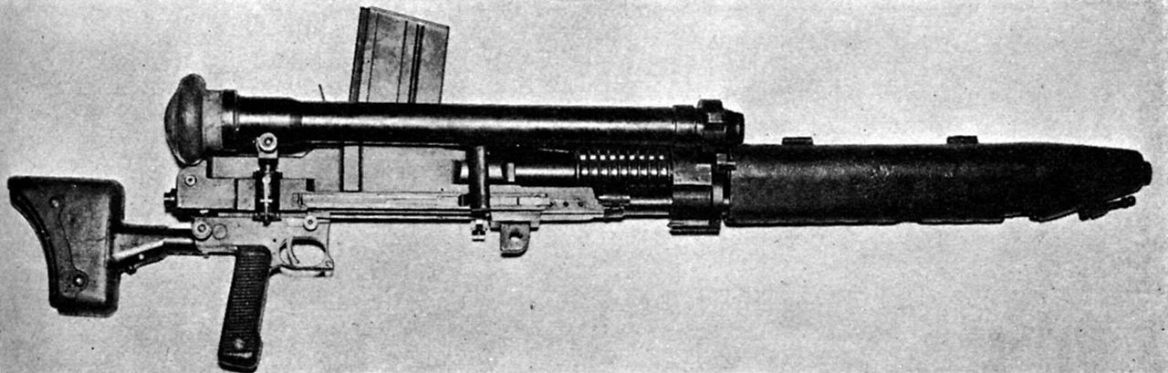
乘員：2人
車長：3.36m
裝甲：12mm
速度：40km/hr (max)
武裝：97式機槍一挺
九四式輕裝甲車
1938年，在九四式輕型坦克的掩護下，侵華日軍正向武漢進發。
這種蚊型坦克，1933~34年投產，作用是掩護前進的士兵。
九四式火力弱，裝甲薄，但在中國戰場上卻是綽綽有餘。
1937日軍攻克南京，（隨即進行南京大屠殺），便是大量使用這種坦克。
本頁資料來源：《維基百科》
-九四式輕裝甲車；
-九七式車載重機槍
97式機槍

八九式重擲彈筒軍的重型武器

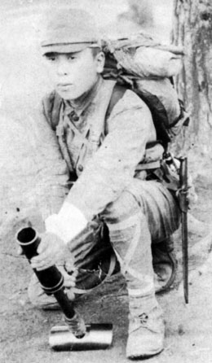
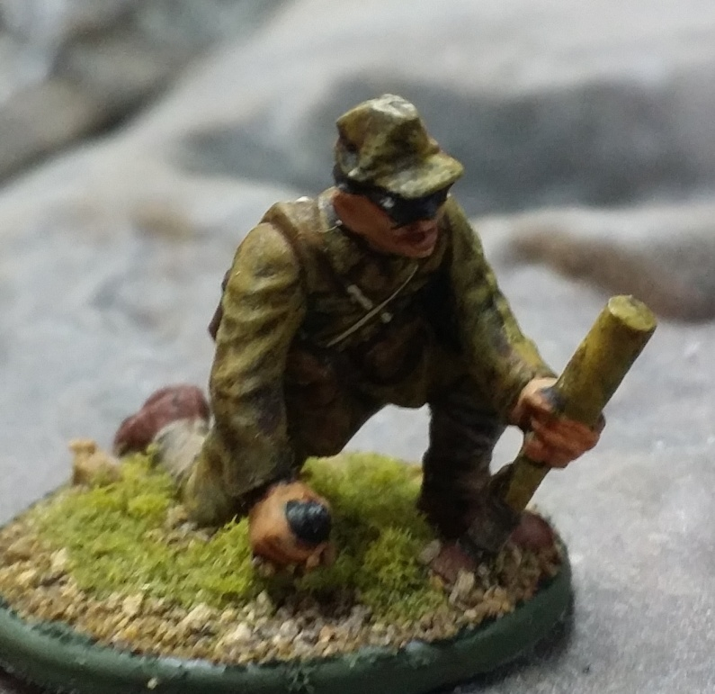
89式重擲彈筒，是日軍自行研製的榴彈炮，發射小型榴彈，在二次大戰中廣泛使用。口徑只得50mm，不足以摧毀坦克，但殺傷敵人，或產生震懾以掩護同袍攻入敵方陣地，是不錯的武器。
武器雖小，但總重量仍達約5公斤。使用時必須放在地下調較角度使用，而施炮者必須憑藉個人經驗進行操作。據說二戰時美軍一直以為這種武器是某種膝蓋迫擊炮，某次俘獲這種武器，更找來士兵置在膝蓋上試演，結果是發射時的後撞力將該士兵的腿骨震碎了。
武器資料：
全長：61cm
總重：4.7kg
口徑：50mm
最大射程：700m
投產日期：1929年
本頁資料來源：《維基百科》
-八九式擲彈筒

想一想：整體來說，你認為日軍的武器屬笨重還是輕巧？日軍的武器適合進攻醉酒灣防線嗎？

3. 日軍逼近醉酒灣防線

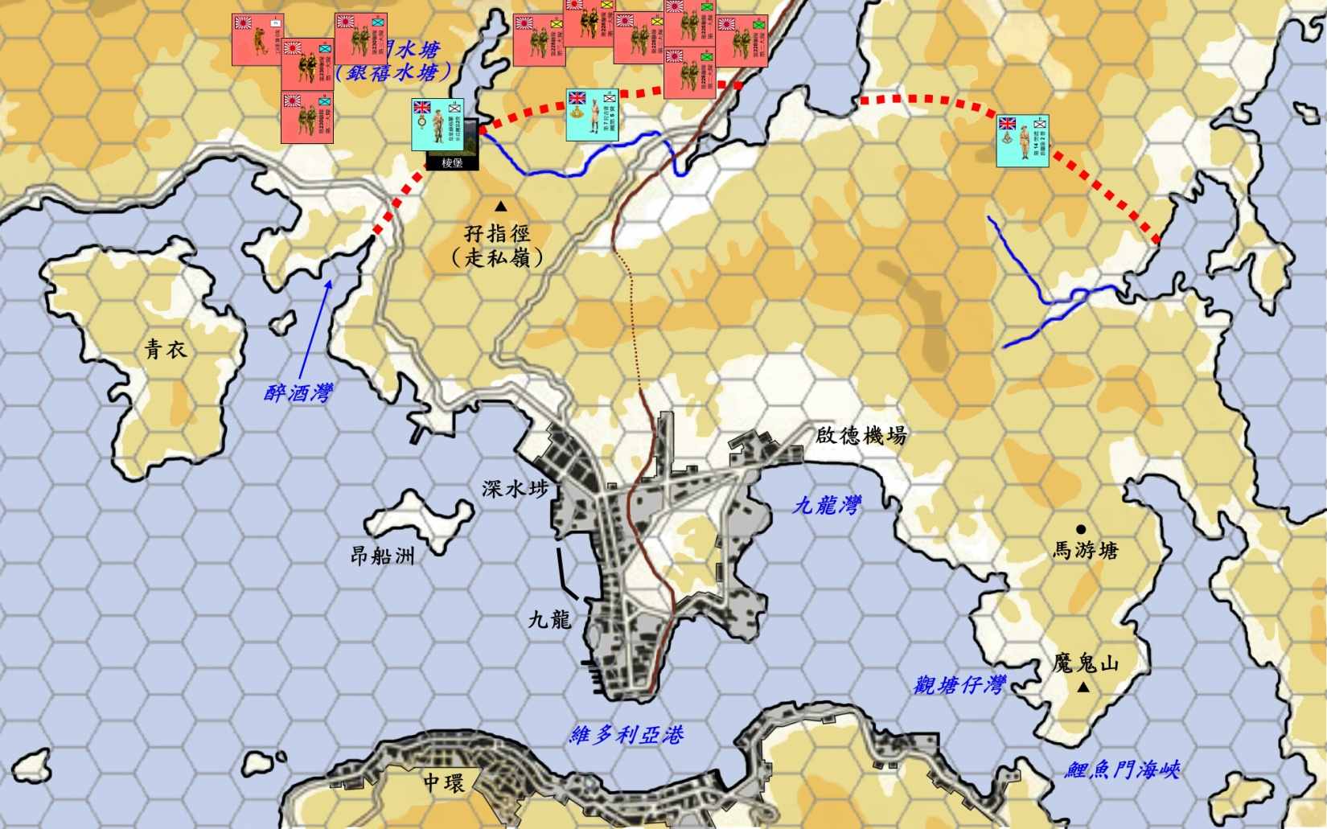
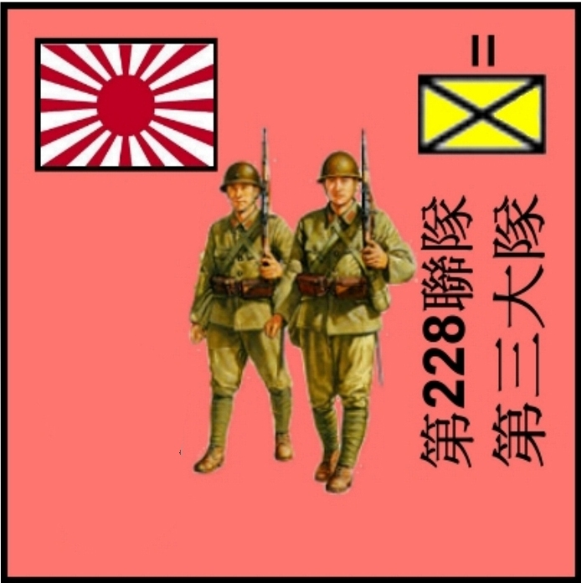
佐野師團長估計不到的是，英軍正在撤離新界，留守在醉酒灣防線的英兵，人數少得可憐。整個醉酒灣防線的部署，簡直就是虛張聲勢。這種部署，若不是日軍228聯隊第3大隊，違抗命令私下進攻的話，醉酒灣防線的確可以牽制日軍一個星期。事實上，負責攻打城門棱堡的230聯隊，已經嚴格遵從師團長的命令，按兵不動。
攻打城門棱堡是230聯隊的責任。
12月9日3pm，日軍228聯隊也已到達城門水塘水壩東北方的針山。
這支部隊偵察山下的城門棱堡，雖發現戰壕，但見不到英軍，只有一些掛衫繩子，228聯隊隊長土井定七明白這隊蘇格蘭士兵防守非常鬆懈。

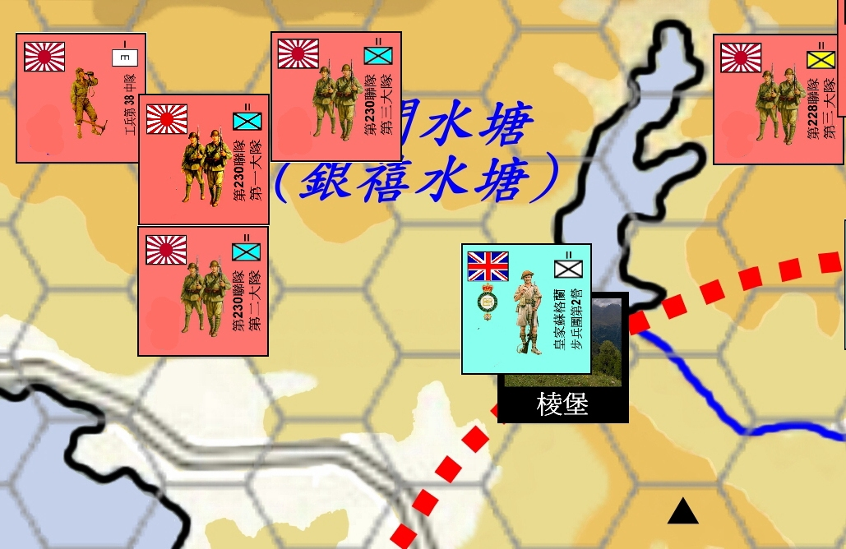
當時留守在城門棱堡的皇家蘇格蘭步兵團第2營（共769兵）中，只是其中的A連（連長鐘斯 Cyril Jones）第8排，不單人數少得可憐（只得3位軍官和39名士兵），而且紀律甚差，戰鬥力低。
228聯隊隊長土井定七考慮應否立即進行突擊，但被以下事情困擾：
（1）佐野師團長早已嚴令整體部署，不得私自行動。
（2）城門棱堡不是228聯隊的進擊範圍，那是屬於230聯隊的。
（3）由於大霧，228隊與230連隊失去了聯繫。

考考你：若你是土井定七，看見機不可失，你會決定進攻？還是嚴格遵守軍紀，無論如何都不輕舉莽動？

結果是，土井隊長認為機不可失（冒著被懲罰的風險），約在7pm派出228連隊的第3大隊的第9和第10中隊進行晚間突擊。
9pm: 第9和第10中隊約150名士兵穿越了城門水塘的主壩，往城門棱堡推進，蘇格蘭營士兵如夢初醒。
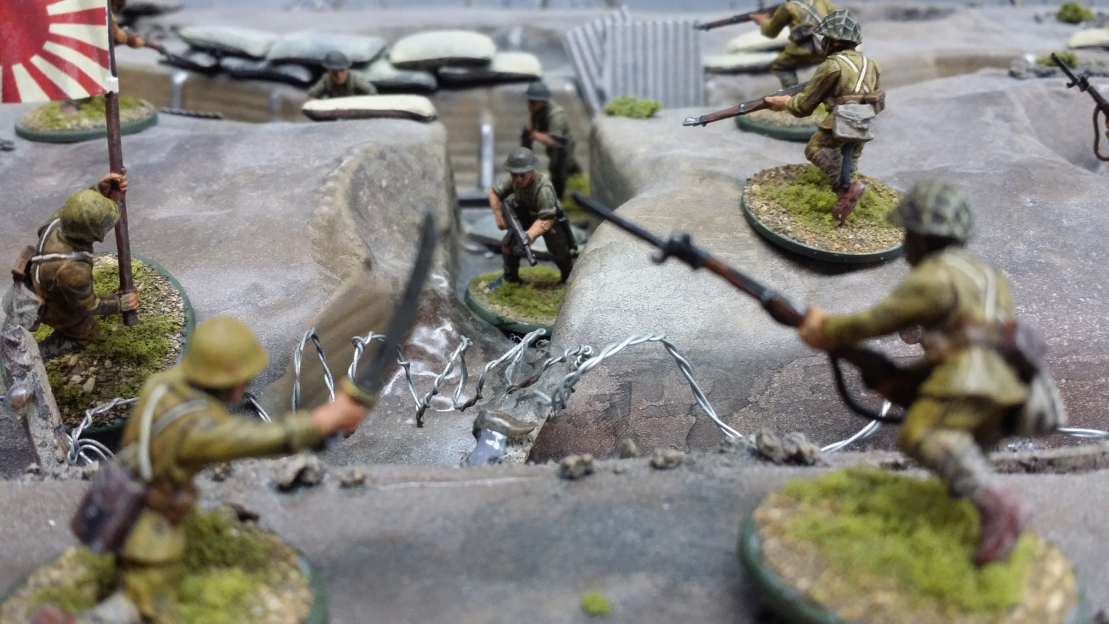
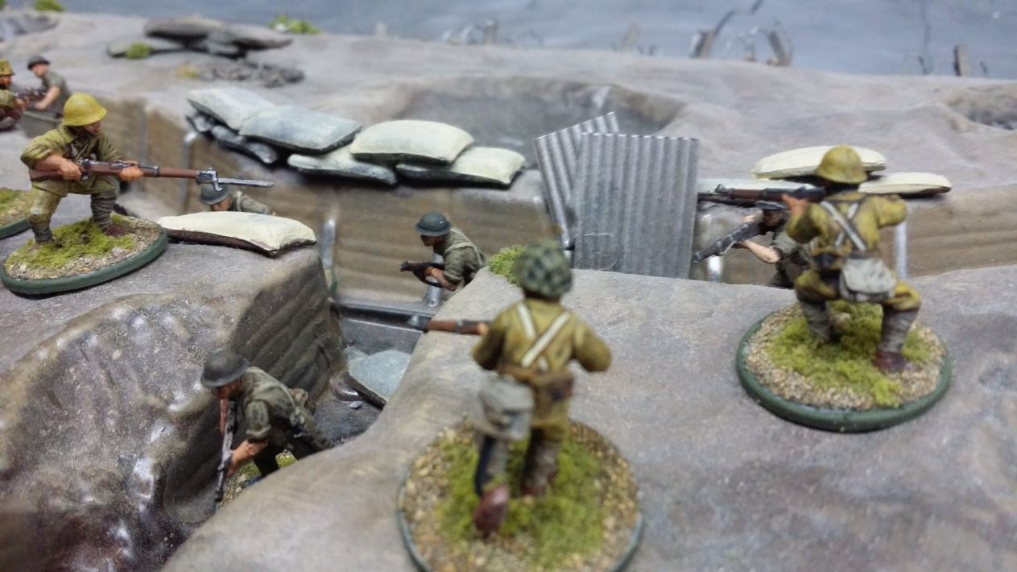
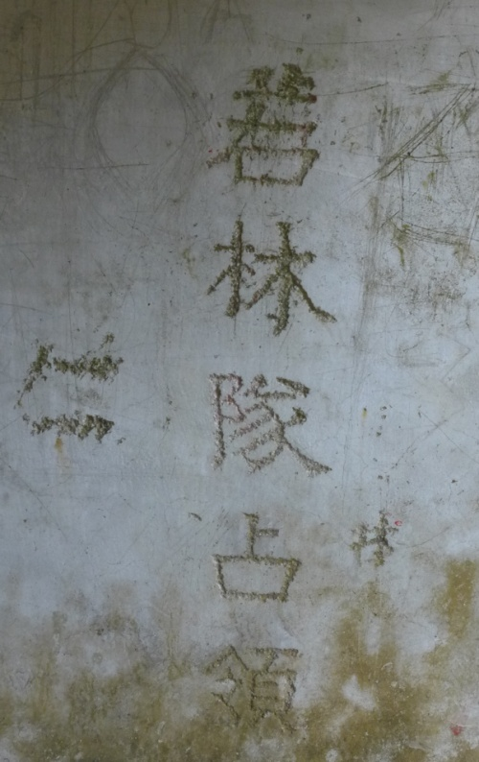
12月9日7pm 日軍穿越水壩，到達城門棱堡，戰鬥正式開始。
12月10日3am 蘇格蘭步兵團第2營A連連長鐘斯投降，城門棱堡淪陷日軍手上。
不過，土井定七因違抗命令而遭受責備。
若林東一是228聯隊第3大隊第10中隊隊長，當日有份攻陷城門棱堡。
遊覽棱堡隧道，會發現「若林隊占領」五個大字。至於什麼人什麼年代刻上的，便無從稽考了。
考考你：
試從互聯網查閱什麼是「馬奇諾防線」（Maginot Line）。以城門棱堡為例，你認為把醉酒灣防線看成是「東方馬奇諾防線」，這恰當嗎？

IV. 附錄：香港英軍的空中實力

除了陸路上的攻防戰外，空戰的勝負也是決定雙方形勢的關鍵。你知道英、日兩方在香港攻防戰中唯一一次空軍交戰的情況嗎？
資料一：香港保衛戰中攻守雙方的空軍配置

牛羚式魚雷轟炸機（Vickers Vildebeest Topedo Bomber）。武裝是7.7mm機槍兩挺和魚雷一枚。戰機的設計原是攻擊海上的船艦，不能空中作戰，飛行緩慢（極速只達230 km/hr）更是它的致命弱點。
數量：3架
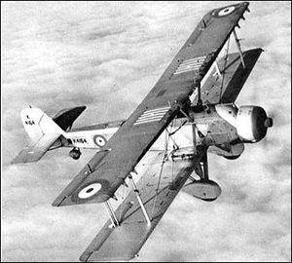
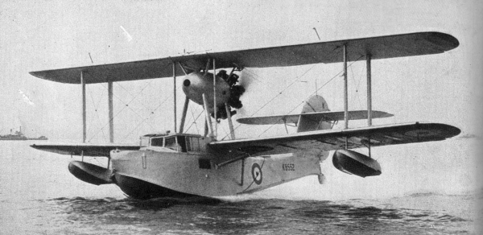
海象式海上偵察機（Supermarine Walrus）
武裝： 7.7mm機槍兩挺
345kg炮彈一枚
極速：215 km/hr
數量：2架
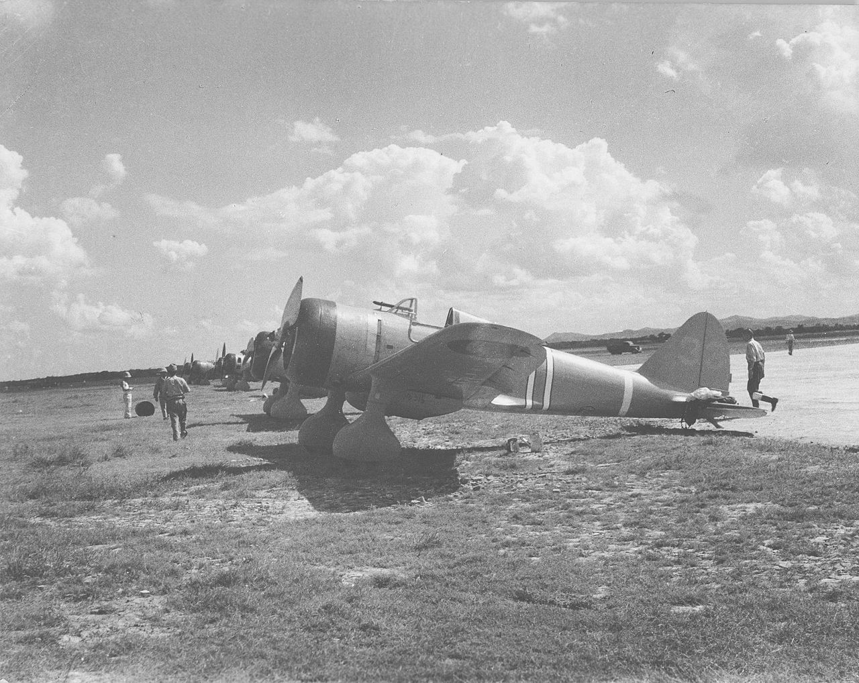
九七式戰鬥機
長：7.53m
極速：460 km/hr
武裝：7.7mm機槍2挺
25kg炸彈4枚
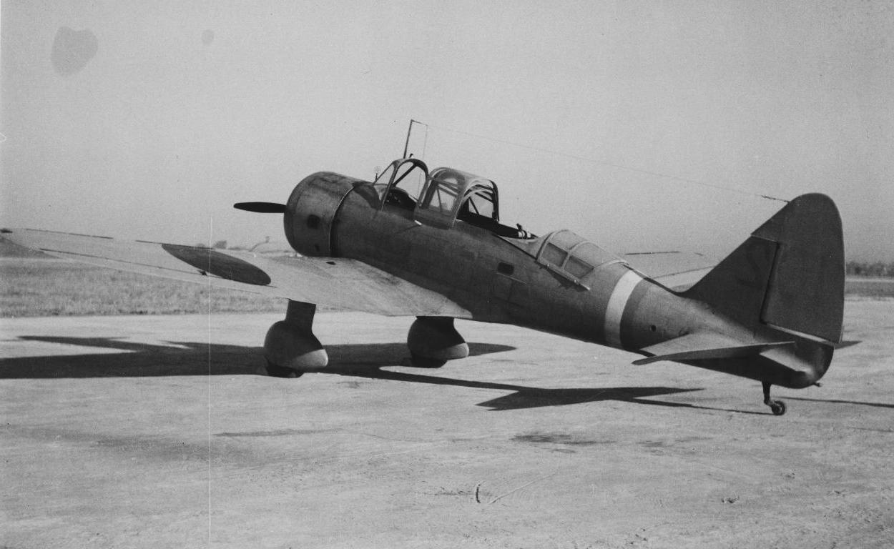
九八式直接協同偵察機
長：8m
極速：349km/hr
武裝：7.7mm機槍2挺
12.5kg炸彈10枚或500kg炸彈1枚

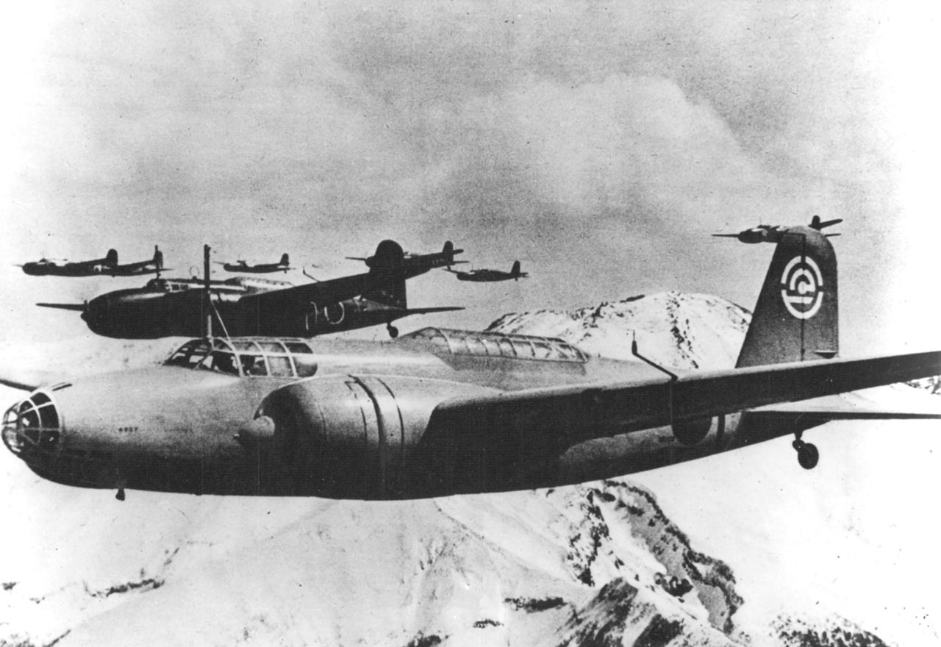
九七式重爆擊機
長：16m
極速：478km/hr
武裝：7.7mm機槍5挺
12.7mm機關炮
750-1000kg炸彈1枚

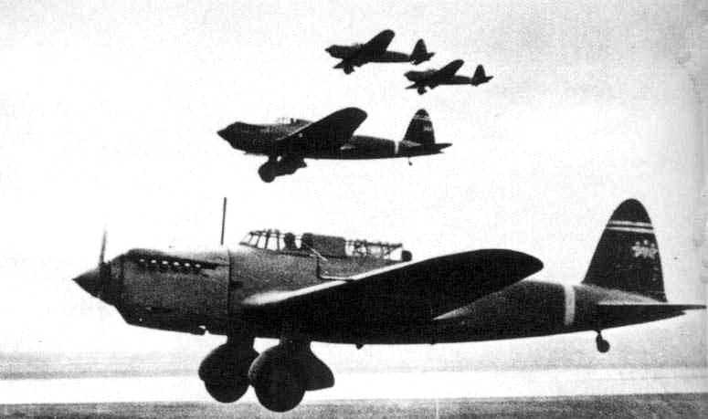
九八式輕爆擊機
長：11.5m
極速：423/hr
武裝：7.7mm機槍3挺（機頭2、
機後1）
450kg炸彈1枚

資料來源：Wikipedia: “Vickers Vildebeest”, “Supermarine Walrus”；Wikiwand: “香港保衛戰”；《30分鐘圖解》，頁16

資料二：史實
問題：
有說在日軍侵略下，香港的軍力是無法抵抗的。你同意此說嗎？試利用資料一和二，支持你的論點。

1941年12月8日清晨8時，23軍飛行服務隊派出的97式戰鬥機13架、98式直接協同偵察機6架、98式輕爆擊機34架，飛達啟德機場上空，進行密集式的空襲。空襲成功，香港空中作戰能力完全癱瘓。

